Report

웹서버구축2

**제목 : 15주차 기말고사**

**학과 : 컴퓨터소프트웨어과  
학번 : 2017100301  
이름 : 이상남  
 담당교수 : 김덕은 교수님  
제출일 : 2020.12.04**

1. 자신이 쇼핑몰을 구축한다면... 자신이 구축하고자 하는 쇼핑몰을 간략히 모델링하고 특징을 기술하시오.  
   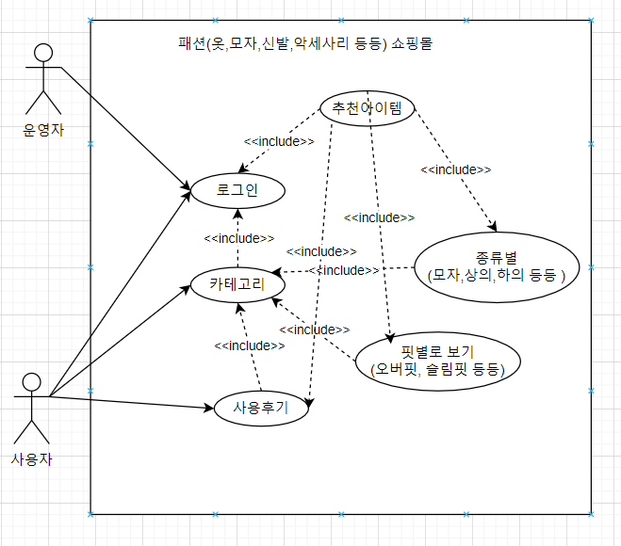  
   제가 만들어 보고 싶은 쇼핑몰은 패션에 관한 쇼핑몰 입니다. 요즘 옷과 향수 등으로 자신을 표현하고 자신의 개성을 나타내는 사람들이 많습니다.  
   1. 현재 대부분의 옷을 파는 쇼핑몰을 보면 카테고리 별로 상의(니트,가디건,티,후드티), 하의(데님,슬랙스,반바지) 등이 있는데 저는 여기에 자기가 원하는 핏을 선택해서 볼 수 있게 하고 싶었습니다.   
   2. 이 뿐만이 아니라 처음 패션을 도전하시는 사용자나 고객을 위하여 사용자들이 추천하는 아이템들을 핏별로 추천할 수 있는 그런 기능을 넣고 싶었습니다.  
     
   오버핏 의류를 부담스러워서 못입는사람도 처음에 어려울 수 있으니 다른사람들이 나타낸 스타일 들을 보며 따라서 도전할 수 있게 만드는게 저의 목표 입니다.
2. 여러분 팀 프로젝트를 설명하시고 본인이 수행하신 부분에 대해 자세히 작성해 주세요...   
    **저희 팀은 (팀장 : 이우원 팀원 : 이상남,최수철) 로 이루어져 있고, 저희팀프로젝트는 영화 게시판을 만들기로 했습니다.  
     
   요즘 같은 시기에 영화가 개봉을 하지도 않고 영화관도 위험하다고 생각되기 때문에 옛날 영화들을 회원으로부터 추천을 받아서 서로서로 인생 영화 같은 것을 소개하는 그런 프로젝트를 구상 했습니다..  
   저희 프로젝트는 자유 게시판과 영화 장르별 게시판이 따로 있으며, 회원들의 글 작성, 수정, 삭제 가 가능하고 회원들끼리 글의 댓글작성과 수정, 삭제가 가능합니다.  
     
   저희 팀의 대부분의 기능 구상은 팀장 : 이우원이 하였고, 그 구상에 맞춰 서포트하는 역할을 했습니다.   
     
   회원가입 을 팀원 : 최수철과 함께 만들었고, 팀장을 도와 정규식 작성을 했습니다.   
   이 정규식을 통해 회원가입을 할 때 빈칸과 양식의 틀을 맞췄고, 양식에 맞지않거나 이미 쓰고있는 아이디 인경우 중복체크를 하여 회원가입을 못하게 했습니다.  
     
   게시판 같은 경우도 팀원 과 함께 4개씩 나누어 스포츠,범죄스릴러,로멘스,sf판타지 의 카테고리를 작성 하였습니다.**